ЗАТВЕРДЖЕНО
Наказ Міністерства охорони здоров'я України
27 березня 2012 року N 200
(у редакції наказу Міністерства охорони здоров'я України
від 16 листопада 2020 року N 2630)
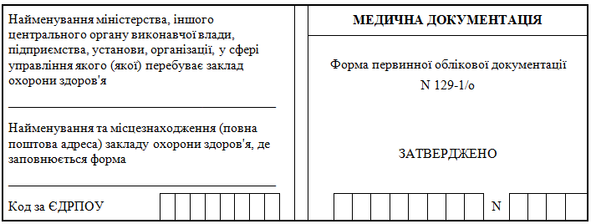

Інформована згода
на участь у замісній підтримувальній терапії із застосуванням препарату
________________________________
(назва препарату)
Я, ______________________________________________________________________________, цим
(прізвище, ім'я, по батькові пацієнта (за наявності))
документом даю згоду на участь у замісній підтримувальній терапії (далі - ЗПТ) із застосуванням препарату ____________________________________________________________________________.
Я підтверджую, що ЗОЗ мені була надана зрозуміла для мене інформація про характер, мету, можливі наслідки, ризики та ускладнення ЗПТ.
Мені надали можливість ставити питання стосовно будь-яких можливих побічних дій препарату, а також отримати повні, зрозумілі та вичерпні відповіді.
Я знаю, що можу відмовитися від проходження програми ЗПТ у будь-який час.
У випадку виникнення непередбачуваних ситуацій та ускладнень під час ЗПТ я заздалегідь даю згоду на проведення всіх необхідних та можливих заходів для їх усунення.
Я попереджений(а), що мені необхідно на вимогу лікаря здавати сечу для проведення аналізів на наявність наркотичних засобів. Частота тестування та вид тесту, що використовується, визначаються лікарем.
Я попереджений(а), що мені необхідно приймати препарат не відвертаючись, та на вимогу медичного працівника, з метою контролю прийому препарату, щоб переконатись, що я не затримую препарат у ротовій порожнині, додатково наповнити одноразовий стаканчик, в якому був препарат, питною водою та випити її, а також вимовити якусь фразу після завершення прийому препарату.
Я попереджений(а), що у випадку отримання препаратів ЗПТ за рецептом або безпосередньо від ЗОЗ для самостійного прийому в амбулаторних умовах, у тому числі в умовах створеного стаціонару вдома, на вимогу лікаря, я маю надати залишок препарату до ЗОЗ для контролю його кількості. Залишки препарату, який видано у заводській упаковці (далі - блістер), мають надатись у непошкодженому блістері. У випадку якщо буде виявлено нестачу препаратів або якщо я не надам їх у визначений термін, видача мені препаратів за рецептом або безпосередньо від ЗОЗ для їх самостійного прийому в амбулаторних умовах буде припинена.
Я попереджений(а), що в період отримання ЗПТ вживання алкоголю та інших наркотичних засобів та/або психотропних речовин може призвести до погіршення стану мого здоров'я.
Я попереджений(а), що метадон може впливати на швидкість реакції при керуванні автотранспортом або роботі з іншими механізмами, порушувати психічні та/або фізичні здібності.
При вживанні бупренорфіну є ризик сонливості, пов'язаний з прийомом препарату. Особливо цей ризик підвищується з одночасним вживанням алкоголю або прийомом засобів, що пригнічують центральну нервову систему.
Я попереджений(а), що відповідно до підпункту "б" пункту 2.9 розділу 2 Правил дорожнього руху, затверджених постановою Кабінету Міністрів України від 10 жовтня 2001 року N 1306, забороняється керувати транспортним засобом у хворобливому стані, у стані стомлення, а також перебуваючи під впливом лікарських препаратів, що знижують швидкість реакції і увагу.
У період отримання замісної підтримувальної терапії забороняється керувати транспортом та виконувати роботу, що вимагає швидкої реакції, точності рухів та перебування на висоті.
Я попереджений(а), що під час лікування заборонено:
відвідувати ЗОЗ для отримання ЗПТ у стані алкогольного або наркотичного сп'яніння; виносити отримані препарати за межі кабінету/приміщення, де проводиться ЗПТ, крім випадків видачі цих препаратів для самостійного прийому пацієнтом в амбулаторних умовах, у тому числі в умовах створеного стаціонару вдома; здійснювати будь-які незаконні дії з психотропними речовинами, наркотичними засобами або прекурсорами;
порушувати громадський порядок. За порушення зазначених вимог участь у ЗПТ може бути припинена.
Я попереджений(а), що у разі пропуску прийому препарату більше 10 днів безперервно протягом місяця лікарем може бути прийнято рішення щодо припинення ЗПТ.
Текст цієї Інформованої згоди мною прочитаний, своїм підписом я підтверджую розуміння прочитаного та повну згоду з усім вищезазначеним.
_____________________  (підпис пацієнта) |  | _______________  (дата)

Генеральний директор  Директорату громадського здоров'я  та профілактики захворювань | Ірина РУДЕНКО

